**（仮称）建設系ＮＰＯ連絡協議会**

**平成25年度活動報告書**

**平成26年3月**

**土木学会　教育企画・人材育成委員会**

**建設系NPO中間支援組織設立準備会**

**(仮称)建設系NPO連絡協議会**

（仮称）建設系NPO連絡協議会平成24年度活動報告書

目　次

1. はじめに 2
2. 活動の経緯と今後の予定 3
   1. 活動の経緯 3
   2. 今後の予定 8
3. 各分科会報告 9
   1. 中間支援組織分科会 9
   2. 新しい公共分科会 14
   3. 事業試行分科会 17
   4. 地域連携分科会 24
   5. 土木学会連携事業分科会 28
4. おわりに 29
5. 会員名簿 30
   1. 平成25年度会員名簿 30
   2. 運営会議＆事務局メンバー名簿 31
   3. 運営幹事会＆事務局メンバー名簿 32
6. はじめに

土木学会（仮称）建設系NPO連絡協議会は、平成25年度末の中間支援組織の設立をめざすことを25年6月24日の総会で確認して準備を進めてきた。議論を重ねる過程で連絡協議会を設けたのは、めざす中間支援組織のイメージと役割をより明確にして、関係団体の理解と協力を得るためであった。このためにディスカッション資料「中間支援組織設立に向けて」を取りまとめ、協議会構成メンバーに配布して議論を願うとともに、多くの関係者に公開して意見を求めてきた。その結果12月には新組織設立の発起人会を準備する段階に至った。

一方、本中間支援組織の設立は本年創立100周年を迎える土木学会の記念事業に位置付けられており、土木学会との連携をこれからも継続していく方策についても関係者との協議を続けてきた。公益社団法人としての土木学会がその活動をより活性化していくためには、社会貢献事業の強化が求められている。土木分野においては、特に地域において社会資本整備の仕組みが多様化し、いわゆるサードセクターの役割が増加している現状に対応するためにも、建設系NPOの連携をめざす中間支援組織の設立はその中核であることを認識し努力を重ねていきたい。

関係各位のさらなるご協力をお願いするものである。

1. 活動の経緯と今後の予定
   1. 活動の経緯

下表のように平成25年度に運営会議を2回、運営幹事会を9回開催した。

平成25年度の下記の5つの分科会で1年間活動してきた。その成果は本報告書に記載する。

* + 1. 中間支援組織分科会　　：分科会長　有岡　正樹
    2. 新しい公共分科会　　　：分科会長　三上　靖彦
    3. 事業試行分科会　　　　：分科会長　辻田　満
    4. 地域連携分科会　　　　：分科会長　皆川　勝
    5. 土木学会連携事業分科会：分科会長代行　駒田　智久

この間、(仮称)建設系NPO連絡協議会と連絡協議会の上部組織になる「建設系NPO設立準備会」（委員長：駒田智久）との連絡会を毎月1回開催して運営会議や運営幹事会の進め方について調整し、土木学会上部組織である教育企画・人材育成委員会との連携も図ってきた。

連絡会のメンバーは準備会委員長駒田智久、準備会幹事長有岡正樹、連絡協議会副会長花村義久、連絡協議会事務局長内藤堅一の4人である。6月24日の総会以降は空席だった連絡協議会会長に山本卓朗が就任し、連絡会は5人体制になった。これに連絡協議会事務局員比奈地信雄、松本健一を加えて、連絡協議会の運営と次ページに示す事務局活動及び学会関連活動を行ってきた。

|  |  |  |  |
| --- | --- | --- | --- |
| 平成25年 | 4月15日 | (月) | H25第1回運営幹事会 |
|  | 5月16日 | (木) | H25第2回運営幹事会 |
|  | 6月24日 | (月) | (仮称)建設系NPO連絡協議会総会＆記念講演会 |
|  | 7月23日 | (火) | H25第3回運営幹事会 |
|  | 8月20日 | (火) | H25第4回運営幹事会 |
|  | 9月24日 | (火) | H25第1回運営会議 |
|  | 10月22日 | (火) | H25第5回運営幹事会 |
|  | 11月19日 | (火) | H25第6回運営幹事会 |
|  | 12月20日 | (火) | H25第7回運営幹事会及び発起人顔合せ |
| 平成26年 | 1月21日 | (火) | H25第8回運営幹事会 |
|  | 2月17日 | (月) | H25第2回運営会議 |
|  | 3月10日 | (月) | H25第9回運営幹事会及び中間支援組織設立発起人会 |
|  | 3月24日 | (月) | (仮称)建設系NPO連絡協議会解散総会  中間支援組織「シビルNPO連携プラットフォーム」に移行 |

事務局活動

|  |  |
| --- | --- |
| サービス型事業の試行 | 情報提供サービスを随時行うと共に、参加NPO法人情報を整理して委員会サイトに掲載している。連絡協議会の活動について月報をメールで会員に送付すると共に委員会サイトのHPにも掲載している。 |
| 会員増活動 | 会員の増大に向けて参加のお誘いのパンフレットを作成し、幹事及び参加会員からの勧誘活動に努めたほか、別途考えられるネットワークを通じての会員増の活動を行った。結果、平成24年度末の34会員から2増1減の35会員となった。 |
| 対外広報 | 全般を通じて我々の活動の対外的な認知度を高めるべく、積極的にマスメデｲアにコンタクトした。すなわち平成25年6月24日の連絡協議会総会には業界紙を招いた。その結果、新会長就任を含めて関係記事が紙面に掲載されることとなった。今後は、中間支援組織の立ち上げに向けての正会員おおよび賛助会員の募集を新聞発表し、設立総会についても紙面を通して広報したい。 |

H25第1回運営幹事会からH25第9回運営幹事会までの審議事項（１）

|  |  |  |  |  |
| --- | --- | --- | --- | --- |
|  | H25第1回運営幹事会 | H25第2回運営幹事会 | H25第3回運営幹事会 | H25第4回運営幹事会 |
|  | H25.4.15.(月) | H25.5.16.(木) | H25.7.23.(火) | H25.8.20.(火) |
| 全般審議事項 | 日本PFI・PPP協会と社会基盤ﾗｲﾌｻｲｸﾙﾏﾈｼﾞﾒﾝﾄ研究会とのアンケートの取りまとめに協力する | 建設系NPOによる技術顧問制度の提案。  中間支援組織のプラットホームの検討の提案。 | 今回から山本会長が運営幹事会に参加 |  |
| 中間支援組織  分科会 | 報告書目次、中間支援組織設立趣旨、定款の概要、行動基準、認定NPO法人資格取得、NPO法人の運営について | 本日の分科会報告を平成24年度報告書の本編に掲載する。分科会報告は同報告書の資料編に掲載する。 | 平成25年度は発起人会のサポートや意見具申を中心に活動すると報告。 | 報告なし |
| 新しい公共  分科会 | 為国分科会長欠席で次回 | 為国分科会長欠席で次回 | 駒田委員から為国分科会長に分科会の継続について打診する。 | 為国分科会長に代わり、三上幹事に分科会長を引き継ぐ。 |
| 事業試行分科会 | 橋の長寿命化：吉川市への働きかけ  古都の無電柱化：道路下への機器設置  がれき処理：４月後半に訪豪して協議 | 橋の長寿命化：吉川市が協力してくれる。  古都の無電柱化：明倫地区ではファンドのリターンの話が受け入れられず断念する。  がれき処理：４/17～5/7にシドニーで協議 | 3つの試行事業の報告。  平成25年度活動  試行事業の継続／顕在化した問題・課題への取組み／プラットホームの定義 | ３つの試行事業の報告。  中間支援組織立ち上げ後の事業への取組み、スポンサー探しについて審議。 |
| 地域連携分科会 | 分科会メンバーの募集をする | 元シビルNPO連絡会議や、メール会員等のリストが示された。  連絡協議会会員でない人の扱いについては分科会長に一任。 | 今回報告なし | SNSの利用について提案があり、連絡協議会のページをFacebookに作ることで、作業を進めて貰うことになった。 |
| 土木学会連携事業分科会 |  |  | 社会インフラタスクフォース関連  災害対応：参加取り止め | 全国大会でのPR:  パンフレットを置く。 |
| １００周年記念出版 | 編集員会の立ち上げと委員長駒田氏、副委員長有岡氏を承認 |  | 7/23第6回編集員会 | 9/10第7回編集員会 |
| 発起人会 |  |  | 発起人会設立までに決めることを整理 | 設立の経緯／設立趣意書／初年度の活動／発起人の選定について審議した。 |
| 活動計画 | 総会・記念講演会の企画について承認 | 総会は6月24日（月）とする。記念講演会の講師のプロフィールを纏め会員に案内。 | 総会議事録の確認  総会での意見に対して対応を整理した上で、情報発信する |  |
| イベントへの後援 |  | 第6回「雨水ネットワーク会議全国大会2013inとうほく」の後援を承認した。 | シビルまちづくりステーションの「地震・防災フォーラム」への後援を承認 |  |
| 会員拡大 |  | 内規の改定を経て、従来どおり会員拡大を継続していく。 | 総会で2増１減して会員数35名。 |  |
| 中間支援組織の名称 | シビル○○○プラットホームとし、幹事は1週間以内に事務局長に案を送る。 | 幹事から上がった3案について全会員の意見を聞くことになった。 |  |  |
| 平成２４年度報告書 | 目次案の承認、原稿  締切5月9日（木） | 原稿がほぼ揃ったので報告書案を作成し、執筆者に送付する。チェックして貰いたい。 | 平成24年度報告書を総会で配布して終了 |  |
| 連絡協議会の代表 | 駒田員から候補の提案があり、連絡会メンバーが候補に面談することになった。 | 山本卓朗前土木学会会長に連絡協議会、中間支援組織の代表就任の内諾を得た。 | 6月24日の総会で山本卓朗氏を会員に迎え、幹事、会長に就任していただき終了 |  |
| 規約の一部改正 |  | 会員の定義と受付期間を変更する。 | 6月24日の総会で承認されて終了 |  |

H25第1回運営幹事会からH25第9回運営幹事会までの審議事項（２）

|  |  |  |  |  |
| --- | --- | --- | --- | --- |
|  | H25第1回運営会議 | H25第5回運営幹事会 | H24第6回運営幹事会 | H25第7回運営幹事会 |
|  | H25.9.24.(火) | H25.10.22.(火) | H25.11.19.(火) | H25.12.20.(金) |
| 全般審議事項 |  |  | 日本PFI・PPP協会、スリムJapanの公共インフラ維持管理・更新事業に関与する提案があった。 |  |
| 中間支援組織  分科会 | 「中間支援組織設立に向けて」の冊子の作成に協力する。 | 報告なし | 報告なし | サービス提供部門の在り方について、1月7日の連絡会、21日の運営幹事会に諮る |
| 新しい公共  分科会 | 分科会での意見集約、設立趣意書への反映を期待する意見があった。 | 三上分科会長欠席のため、次回審議する | 三上分科会長欠席のため、次回その後の検討もも含めて報告して貰う。 | 三上分科会長の報告を了承。新しい公共と共助社会の関係、設立趣意書への反映について意見 |
| 事業試行分科会 | 橋の長寿命化を中心に吉川市との学習会について報告。 | 橋の長寿命化：全国大会で報告した。  古都の無電中化：進展なし  がれき処理：東北大及びJICAと意見交換する。 | 橋の長寿命化：吉川市点検調査を受けて、PFI等の検討する  古都の無電中化：国交省研究テーマの採択者との連携を考える。 | 橋の長寿命化：規模が小さくPFI断念  古都の無電中化：国交省の件、伝えた  がれき処理：東北大、JICA、トンガ、NSW大学との連携模索中 |
| 地域連携分科会 | Facebookを連絡協議会名で立ち上げる。 | Facebookを当面非公開にするとの報告に対し、審議の結果公開することになった。 | Facebookにオフィシャルページを作成した。管理者皆川、コンテンツ作成者内藤。 |  |
| 土木学会連携事業分科会 | 親委員会９/4全国大会に合わせて開催。  全国大会：パンフレット置いた。 | 準備会の今後について：名称を変更して平成26年度だけでなく、27年度以降も継続するようにする。  平成26年度準備会予算：10万円を要求 | 「中間支援組織設立準備会の今後」に関する会議を親委員会幹事長及び土木学会事務局と行ない、当方の方針について了承された。 | オフィシャルマークの使用について土木学会事務局と供した。類似しすぎているとの指摘があり、更に複数案検討する。 |
| １００周年記念出版 | 9/10編集委員会報告  次回は10月22日 |  |  |  |
| 発起人会 | 「中間支援組織設立に向けて」の冊子の審議。  発起人会の人選：候補案の提示があり、承認された。上記冊子ができてからこれを持って個別に就任を依頼する。 | 「中間支援組織設立に向けて」の冊子の審議。  発起人会の人選：候補者名簿の提示があり、承認された。会員には花村副会長から、会員以外は各担当から個別に就任を依頼する。 | 発起人、役員の就任状況：1名を除き就任の了解が得られた。辞退者に代わる候補に打診中である。  設立趣意書の修正  定款の修正：第4条の修正が承認されたが、東京都と下打合せしていく。  精算の方法を確認 | 発起人・役員候補全員の了解が得られた  「中間支援組織設立に向けて」の冊子の最新版の確認  事務所の選定と事務局機能について了承  規程類：運営会議内規、行動規程承認、内規は今後整理 |
| 活動計画 |  | 中間支援組織設立までの進め方について承認。  会議予定日に従って会場を確保する。 |  |  |
| イベントへの後援 |  |  |  |  |
| 会員拡大 |  |  |  |  |
| 中間支援組織の名称 |  |  |  |  |

H25第1回運営幹事会からH25第9回運営幹事会までの審議事項（３）

|  |  |  |  |
| --- | --- | --- | --- |
|  | H25第8回運営幹事会 | H25第2回運営会議 | H25第9回運営幹事会 |
|  | H26.1.21.(火) | H26.2.17.(月) | H26.3.10.(月) |
| 全般審議事項 |  |  |  |
| 中間支援組織  分科会 | 中間支援組織のサービス提供部門の事業計画（案）と事業活動予算（案）が示された。他部門でも同様に作成して欲しい。 | 中間支援組織のサービス提供部門の2年分の事業計画書と活動計算書が申請書類の書式で示された。他部門分も合せた書類を作成していく。 |  |
| 新しい公共  分科会 | 三上分科会長欠席で報告なし | H25活動報告書掲載文書を分科会報告として報告。 |  |
| 事業試行分科会 | 橋の長寿命化：規模が小さくPFI断念  古都の無電中化：地域にコネクションのある先生を紹介願う  がれき処理： JICAとの接触を図っている | 事業計画書作成資料（事業化推進部門)／事業化推進部門活動計画検討資料／各種助成事業への応募／自治体への技術顧問の仲介／技術事業化支援研究会企画書(案)等が示された。 |  |
| 地域連携分科会 | 皆川分科会長欠席で報告なし | フェースブックの広告機能も使って多くの人に情報が伝わるようにしたい。 |  |
| 土木学会連携事業分科会 | 準備会の平成26年度以降の活動方針は親委員会へ提出するものを次回連絡会に提出する  全国大会研究討論会へは、土木計画学委員会と共催とする。  オフィシャルマークは採用案を土木学会事務局に連絡する | オフィシャルマークの使用了承された。  8/1の講堂使用OK  準備会の今後について親委員会への報告書を承認。  全国大会研究討論会の土木学会計画学研究会と共催で参加申込する。  JSCE2015に準備会の後継組織が取り組む |  |
| １００周年記念出版 | 1月21日に編集委員会開催 |  |  |
| 発起人会関係 | 入会金・年会費の額と徴収方法を決定  監事の人選を承認  定款の修正を確認  会員募集の活動開始勧誘文書、申込書の確認  申請書類の作成確認 | 会員募集の活動経過を報告  事務局の手続き関係  銀行口座の開設／プロバイダーの選定／電話回線の確保  運営内規の審議  発起人会以降の会議の次第(案)を審議 |  |
| 活動計画 | 今後の活動工程表を確認 | 申請書類提出までの予定を確認 |  |
| イベントへの後援 |  |  |  |
| 会員拡大 |  |  |  |
| 中間支援組織の名称 |  |  |  |
| 平成25年度活動報告書 | 解散総会に提出する平成25年度活動報告書の目次案を承認  原稿執筆者を決定  締め切り2月15日 | H25活動報告書(案)を確認。一部不足分を補充する。印刷して会員に配布する。 |  |

* 1. 今後の予定

|  |  |  |  |  |
| --- | --- | --- | --- | --- |
| 平成25年度 | H26.3月10日 | 月 | 発起人会 | 土木学会 |
| H26.3月24日 | 月 | 連絡協議会解散総会開催  任意団体中間支援組織設立総会開催 | 土木学会 |
| 任意団体中間支援組織　第1回理事会開催 | 土木学会 |
| H26.3月25日 | 火 | NPO中間支援組織認証申請 | 東京都へ |
| 平成26年度 | H26.4月1日 | 火 | 任意団体中間支援組織設立 | 新事務所 |
| H26.4月～H27.7月 |  | 任意団体中間支援組織としての活動 | 新事務所 |
| H26.7月25日 |  | NPO中間支援組織認証決定通知 | 東京都から |
| H26.7月末 |  | 法務局法人設立登記 | 法務局 |
| H26.8月1日 | 金 | NPO中間支援組織設立 | 新事務所 |
| H26.8月1日 | 金 | NPO中間支援組織設立登記完了届出書 | 東京都へ |
| H26.8月1日 | 金 | 任意団体中間支援組織からNPO法人に移行  NPO中間支援組織設立総会、記念講演会 | 土木学会 |
| NPO中間支援組織 H26第1回理事会開催 | 土木学会 |
| H26.8月～H27.7月 |  | NPO中間支援組織　第1期目の活動 | 新事務所 |
| H26.7月 |  | NPO中間支援組織 H26第2回理事会開催 | 新事務所 |
| 平成27年度 | H27.9月 |  | NPO中間支援組織 H27第1回理事会開催 | 新事務所 |
| H27.10月 |  | NPO中間支援組織 H26総会開催 | 新事務所 |
| H28.7月 |  | NPO中間支援組織 H27第2回理事会開催 | 新事務所 |
| 平成28年度 | H28.9月 |  | NPO中間支援組織 H28第1回理事会開催 | 新事務所 |
| H28.10月 |  | NPO中間支援組織 H27総会開催 | 新事務所 |
| H28.10月 |  | 認定NPO中間支援組織設立申請 | 東京都へ |

1. 各分科会報告
   1. 中間支援組織分科会

平成24年度の活動として当分科会で議論してきた結果をまとめて、25年6月24日開催の協議会で発表した際の意見交換、およびその際基調講演をいただいた公益社団法人日本サード経営者協会藤岡喜美子理事の内容を加味して、8月の運営幹事会で報告した内容である。したがって、会員種別や会費等、その後の本連絡協議会、ひいては設立発起人会による提起事項とは整合していいないので、途中経過として了解願いたい。

中間支援分科会としての役割はここまでとし、9月以降はこの内容をたたきだとして中間支援組織「シビルNPO連携プラッとフォーム」（略称CNCP）の発起人会の設立と、それに必要な諸事項の詰めへと議論が移っていき、最終的には平成26年1月木学会（仮称）建設系ＮＰＯ連絡協議会「**中間支援組織設立に向けて」**として集約さている。これについては、別途発起人会資料として取りまとめられているので、これを参照願いたい。

(1) 中間支援組織設立までの流れ



図　中間支援組織設立の立ち上がり時の流れ

(2) 中間支援組織のビジョンとミッション（何を目指すのか？）

① 中間支援組織設立の目的

**‘公共サービスの担い手となるNPOの戦略的育成のための「総合マーケッティング**

**型」の中間支援組織を設立する’**

ｲ) 目的

・経営体としてのNPOに必要な①ガバナンス、②マネジメント、③行政NPO関係、④人材、⑤成果評価、⑥財源開拓・資金調達といった課題やテーマに対応できるクオリティの支援ツールの開発と、それに基づいた会員NPO法人の支援。

・日本の現場型NPOのうち、事業委託や準市場参入を果たすNPO事業を一定数量に引き上げるために、全国に事業型NPOに対する支援網の形成。

・公共サービス供給機能に焦点を当てた経営体としてのNPOを育成するための、コン

サルタント派遣、支援メニューの提供等。

ﾛ) 連絡協議会NPO会員の期待（別紙入会時アンケート結果集計表参照）

　・活動支援：活動資金の獲得支援

・広報・提言：法制度・政策情報対応

　・事業推進：産官学・地域からの協働事業対応

ﾊ) 建設系NPOの現況と課題およびその対応策（藤岡喜美子氏講演より）

本節別紙－1に示すような現況の課題と対応策の考え方について、以下の３つの視点が提起された。

・ビジョンとミッション（新しい公共：サードセクターの役割 →二つの顧客との共存）

・協働とプロフェッショナル化（ビジネスモデルとロジックモデル）

・NPOの収益構造強化（フルリカバリー）

② 事業の種類

上記の目的、会員法人の期待さらには現況の課題対策等を勘案し、以下の事業を行う。

・ 関係する特定非営利活動法人の運営・活動に関する各種支援

・ 各分野、各地域の民間非営利活動、または企業および政府・地方公共団体における民間非営利組織への支援活動等に関する、国内外の情報の収集およびその公開発信

・ 民間非営利活動関連分野における調査研究、成果の広報、およびそれに基づく政策提言・提案とその実現のための事業化等に関わる連携・協働支援

・ 各分野、各地域の民間非営利活動の関係者および民間非営利活動に関わる企業や政府・地方公共団体、さらには大学・研究機関等の関係者との交流とそれらに対する研修

・ 各地域の民間非営利活動推進のコーディネーションと国内外の民間非営利組織とのネットワークの推進

・ その他第３条の目的を達成するために必要な事項

(3) 設立時当初の活動内容と運営関連事項

　① 活動内容の絞り込み

中間支援組織分科会では活動分野を、以下の3つの部門に分け、さらにそれぞれを機

能分析して、本節別紙－２の事業活動内容総括表に示すように33項目に細分化した。

1) サービス提供部門

(ｲ) 活動支援機能

　　　(ﾛ) 情報管理機能

　　　(ﾊ) 広報・提言機能

　　　(ﾆ) 教育・行事機能

　　2) 地域活動・連携部門

　　　(ﾎ) 地域活動支援機能

　　　(ﾍ) 地域内連携機能

　　　(ﾄ) 地域間連携機能

　　3) 事業推進部門

(ﾁ) 事業化推進機能

(ﾘ) 事業化支援機能

(ﾇ) 資金調達支援機能

これらを、３つの部門を基本事項として、上記の中間支援組織設立の目的に述べたような視点で、設立当初の業務活動内容を下表の10項目に絞り込んだ。

（黄色：協議会会員の要請試行、淡青色：組織として必要最小限の基本的活動）



　② 会員及び組織の考え方

　ｲ) 会員の種別と会費

中間支援組織の性格上NPO法人が中心となるが、閉じた組織であるとの印象を避け

るため会員は、上表に示す関連法人や学生を含む個人など多方面にわたることとした。

6月総会の意見も踏まえ、会費等も含めできる限り単純化して、以下のとおり想定した。



ﾛ) 活動内容と組織の関係

中間支援組織の構成は以下のとおりとし、本部の各部署が絞り込まれた10の活動項目に対し、次ページ表のような役割分担を行う。



(3) 今後の課題

**① 財政収支と活動・運営内容の調整**

・ 総会で意見の出た会員種別と入会金の有無、年会費

・ 寄付をどのように集めるのか？

**② 中間支援組織の組織形態**

・中間支援組織はNPO法人、社団法人のどちらが良いか？

別紙－１

別紙－２

３）新しい公共分科会

新しい公共分科会は、「新しい公共」について幅広く学習し、「新しい公共」が創り上げる社会での建設系分野の可能性と方向性を検討するとともに、その担い手となるＮＰＯのあり様について検討することを目指してきた。昨年度の成果を踏まえ、本年度の主な活動内容は次のとおりである。

* 我々が目指す「新しい公共」「共助」の考え方、概念の整理
* 時代が求める公共的な事業フレーム、及び地域のニーズに対する公共サービスフレームの検討
* 「新しい公共」「共助」のターゲットの絞り込みと可能性の追求
* 「新しい公共」「共助」を追求した具体的な活動可能性のアピールと政策提言

本年度は、既存の活動を整理し、それをもとにメール会議にて分科会メンバー相互の意見交換を実施し、また運営幹事会でも意見交換を行い『「新しい公共」「共助」が創り上げる社会での建設系分野の可能性と方向性』として、以下の通り取りまとめた。

「新しい公共」「共助」が創り上げる社会での建設系分野の可能性と方向性

①新しい公共・共助とは

そもそも「新しい公共」とは、自助・共助・公助の中の「共助」にあたります。「自助を支える共助」というイメージも大切です。また「新しい公共」「共助」とは、「小さな官」のもとでの「豊かな公」を提供する「民」の力＝草の根の力、民間資金をも意味します。このような「新しい公共」「共助」とは、地域社会の公共の福祉のために、民が主体的に活動する領域、あるいはその主体、活動そのものと言えます。「新しい公共」「共助」とは、「何をするか」以上に、「誰がするか」がポイントになります。

さらに「新しい公共」「共助」は官民協働ですが、その基本は民主導です。まずは民が動き、後ろから官（資金や制度）がついてくるもの（支援する立場）と考えることが出来ます。

一方で、そもそも「公」＝「行政の領域」ではありません。したがって「新しい公共」「共助」はもちろん、ＮＰＯ活動なども、行政の「補完」ではありません。「公」は、昔からそれぞれがそれぞれの立場で、主体性をもってやるべきことです。それぞれの役割分担の中での棲み分けが大切です。

領域としては、既存の公共事業から始まり、ボランティア的な事業、さらには新しいビジネス領域までをも含みます。「儲かるか儲からないか｣は別問題です。とにかく公に貢献する全ての領域が含まれます。そこでＮＰＯ等が『公的な領域の何を担うべきか』が重要になります。

②新しい公共・共助における「土木」の役割

ところで、土木とは『豊かで安全な市民社会の構築を目指す技術・学問（ソフト・ハード両面）』（土木学会）と定義付けられます。その貢献すべき領域は、社会基盤（生活・経済・環境・防災等）の上下流にわたって、とてつもなく広いものと考えられます。そして、土木技術者に対しては、持ち前の技術力のみならず、コーディネート力など、期待される役割は多いと考えられます。大切なのは、土木に携わる方々がどういう問題意識を持ち、その解決に向けてどう専門性を活かした手段を取ろうと考え、行動されていくかということだと思われます。

シニアエンジニアへの期待としては、公共予算の減少・技術者の減少によって、その活躍が大いに期待されます。今後の人口減少等の情勢変化に伴う、社会基盤のあり方を考えるマネジメント（ヒト・モノ・カネ）に向けて、ソフトハード両面からの貢献が期待されます。ＮＰＯ等の使命実現を優先しつつ、外注あるいは短期の契約形態でも、高度な知見の共有や技術支援が期待されています。コンサルタントとの違いは、事業実施の趣旨であって、能力や責任性で差が出てはいけません。ＮＰＯ等はコンサルタントとの競合を懸念するより、「競合がコンサルタントの強化にもつながる」と言うくらいに前向きに捉えるべきでしょう。

③新しい公共・共助の目指すもの

以上のことと、これからのことを考えると「新しい公共」「共助」の担い手は、公共性の高い活動を志す個人や団体のすべてであって、立場や年齢、性差、組織などを越えて、誰でもが対象となります。

その目指すべき社会は「健康で持続可能性の高い社会づくり」であり、その中から生まれる「幸福」とか｢豊かさ｣「安全・安心」。共有すべき大切な価値観は「共生（技術を、自然との共生のみならず、地域や世代を越えた共生のために活用）」であると考えます。

ここで、「公共」について整理してみますと、

・「古い公共（今までの公共）」：継続性と責任性、保証・補償はある。自然などに対する「抵抗」「戦い」の側面が強い。官が担い、官に責任があるという、民が官に従属する考え方。

・「新しい公共（真の公共）」：継続性や責任性については不透明。自然や風土などとの「共生」を指向する。出来る限り民が担い、責任も負う。民に権限が移譲され、同時に責任も伴う。

④新しい公共・共助の多様性

組織のあり様としては、

・対外的には市民とともに：「開かれた社会へ」「市民」「暮らし」「絆」「連携」「地域の利益」「地域の人と風土によって変わる」「地球市民」「国際的な視点」。口先だけではなく、実施段階においても一定の責任、役割等を担う。　　　　　　　　　　　（横軸）

・内向きには継続的会員活動：経験やノウハウの繋がり。　 　　　　　　（縦軸）

事業の種類としては、主なものとして、以下のようなものが挙げられる。

・官民による「インフラ建設・維持管理システム」、など

・民間からの長期ファンドでインフラ整備（ＰＦＩなど）、など

（税金を使い予算を組んで、と言うやり方ではなく）

・教育、人づくり、組織づくり、プロジェクトの立ち上げ、ワークショップ、相談

・事務局的（地域の行政、大学などを繋ぐ）

・コーディネート（アドバイス、方向性などを提示、事業化アドバイス）

（事業化等への専門的アドバイス、技術提案）（事業化後の業者選定、品質管理、など）

・マルチステークホルダープロセス（多様な担い手の地域課題への取組）支援。

（ＮＰＯと行政、企業等の協働連携の範囲を広げ新しい可能性を見い出す）

・国際協力、国際交流など

事業に対する取り組み姿勢としては、以下の３タイプが想定される。

・ビジネス：専門的・技術的なソーシャルビジネス化（モデル化）。

・Win-Winの関係：ボランティア的な清掃活動などに補助金を出す。

・非ビジネス：「還元」・・利他（理念や心意気で）。

※いずれの場合も、ＮＰＯ等はプロの集団で、公益性を持った高い理念が必要。

（本業ではないので、理念先行の新しい取り組みが可能）

このような事業の取り組む個人や団体の立場としては、以下の２種類が想定される。

・主体的に責任を負う事業者、あるいは事業主体

・第三者的なシンクタンク、提案者、評価者、市民の啓発者（学習会・教育など）

ねらいどころとしては、

・民間事業者と競合する分野での活動

・民でも官でも出来ない分野での活動、まったく新しい分野での活動

⑤中央向き、地方向きとして

中央との関係としては、政策提言が大切です。また、今後の地方分権や道州制の進展を想定すると、地方自治体との関係が大切になります。政策提言、技術的支援（技術職員の減少と専門課題に対応）等が重要になります。一方で、国際的な情報発信、貢献も期待されます。

⑥行政の考え方を変えよう

私たちが「新しい公共」「共助」を推進するために、行政の方々の考え方を変えてもらう必要があります。それは、「公」＝「官の領域」ではない、ということ。

官だけでは、資金的にも技術的にも、公共の福祉を賄うことが不可能である、ということが現実となっています。

行政に対し、協働や連携を越えた、市民自治の考え方が必要になる、ということを、アピールしていくことが大切です。同時に、民に何ができるのか、どんなノウハウを持っているのか、自己鍛錬とともに長所を行政に対してアピールしていくことも重要です。

地方の場合、条例化に持ち込むことも視野に入れるべきでしょう。

⑦今後の活動について

100周年記念出版の中で、新しい公共についての成果をとりまとめていく予定である。

* 1. 事業試行分科会

（１）試行事業の実施報告

１－１．はじめに

　そもそも本事業試行分科会は、従来の仕組みでは事業の遂行が難しかったことが本協議会（将来の中間支援組織）をベースにしたNPOだから可能となったという事例を模索することを主眼として立ち上げられたものである。そして取り上げる事業そのものはボランティアではなくソーシャルビジネスとしての成り得る事業を公募して実施してきた。実質的には平成24年10月にキックオフミーティングが行われて平成25年3月には中間報告会を行い本日に至っている。キックオフから本日に至る試行事業の実施期間は１年3ヶ月の短い時間であり、取り上げた事業そのもの遂行に掛けられた時間より実施にあたっての関連組織との交渉等に費やされた時間が大であった。したがって、現時点では事業そのもの総括をする段階ではなく本報告書では経過の総括にとどまっている。ただし、今回試行事業を通じて今後立ち上げられる中間支援組織において具体的な事業を推進する上での多くの知見が得られた。以下、各試行事業の経過総括を報告する。

１－２．橋の長寿命化促進事業支援プロジェクト

１－２－１．事業提案の背景

高度成長期(1950～75年）に建設された土木構造物が、40～50年経過した。このため更新期を迎える構造物が、2020年頃から急増し始める。これに対し、何も対策を講じない場合には、構造物の老朽化が進行し「荒廃する日本」の到来が予想される。例えば、穴があいたままの舗装道路が至る所で見られたり、落橋事故が相次ぐことが危惧される。対策として、国土交通省では、橋梁を対象として、長寿命化修繕計画策定事業費補助制度を施行している。すなわち、長寿命化修繕計画を策定した自治体には補助を行うというものである。これを受けて、各自治体では、計画立案に取り組んでいる。しかし、技術者が不足している自治体では、取り組みが遅れているところもあるのが現状である。少子高齢化社会の到来を受けて社会保障費が増大を続け、国及び自治体の財政は逼迫している。このため、構造物の修繕に投資する資金が大幅に不足することが予想されている。長寿命化修繕事業を実施するためには、多額の資金が必要となる。しかし、財政が逼迫している国及び自治体では資金の確保が難しい。この対策として、本試行事業では、民間の活力や資金及び、経営ノウハウを活用するＰFI（Private Finance Initiative）の導入を具体的な自治体と検討を実施することとした。

１－２－２．試行事業の活動内容

　　平成25年度は埼玉県吉川市と研究会を開催して本テーマを検討してきた。しかしながら吉川市の橋梁群は、PFI導入するには規模が小さく、大きな効果が期待できないという結論に達した。なお、以下の事柄は今回の試行事業全体を通じて明らかになった事柄である。

●自治体の土木施設の管理部門職員は、PFIに関する知識を保有していない。

●自治体は、土木施設の管理部門の土木技術者が占める割合が少ない。

●市政の規模がある程度大きくないと、PFIを適用しても効果が期待できない。

●自治体にとってPSC（Public Sector Comparator）の削減は、自治体職員の縮減に繋がる。そのような課題に関しては関心が少ない。見方を変えれば、政策室等の市の経営に携わっている部署は積極的であったが、現業部門は関心が薄いという印象であった。

●自治体の中にはPFIを第三セクターと同じシステムであると考え、その失敗のトラウマが導入意欲をそいでいるようであった。

●自治体は、単年度会計であるので、長期にわたる資金確保は難しい。公債等の何らかの手段を検討する必要があるという指摘があった。これについては今後の検討課題として残された。

１－２－３．試行事業の総括

今回の試行事業では具体的な自治体の協力を得る必要があったが、具体的なパートナーとして埼玉県吉川市に平成25年４月に決まるまでには半年近い時間が費やされた。多くの時間が費やされた利用としては、様々な自治体との交渉にあたっては個々の人脈を頼らざるを得ないのが実態であった。今後の対策としては上記にて指摘したものを課題としてとらえ、解決していくことが必要であると考える。すなわち、自治体の職員がPFIに関する知識を習得し、効率的な自治体運営を目指すという自治体職員の意識改革である。これはシティマネジメントの導入につながる自治体経営の改革でもある。この改革を意識しない限り、橋梁をはじめとする社会資本の維持管理に関する財源不足という課題解決を図ることは極めて難しいと考える。土木学会としても、今後も本テーマに関する活動を継続し、学会の立場から官界に働きかけ、これに建設系NPOも積極的に関わり解決策に取り組んでいくことが重要である。

１－３．古都の無電柱化推進事業

１－３－１．事業提案の背景

　京都市や奈良市の訪れる海外の観光客は、古都の文化価値を評価しつつも、電線類が縦横に張り巡らされ電　柱が乱立する街並みには違和感を覚えている。直轄国道を筆頭に無電柱化事業は進められているものの、欧米の主要都市が無電柱化率70％以上に対し、わが国で最も進んでいる東京23区で8％程度、京都や奈良は推測ですが2％未満の状況で、幹線道路以外は遅々としてんでいないのが現状である。そんな状況下、ある外資系インフラファンドから「無電柱化の事業スキームが組めるなら投資する用意がある」とのオファーを頂いた。しかし、無電柱化のインフラファンドだけでの提案では行政側のハードルが高いと考え、無電柱化と街づくり（街おこし）を融合させる事業を提案することとした。今回の事業スキームは「改正ＰＦＩ法」の提案制度を視野に入れ検討したいと考えている。効果として、第一に民間資本を導入することで、無電柱の美しい街並み、安全安心な街づくりを早期にまとまった形で実現し、地区全体の資産価値向上や観光資源としての価値向上が図られること、第二に無電柱化事業に合わせて、“新たな街づくりの「仕掛け」”を組み込むことで地区の活性化を図ること、以上二点を考えている。現時点では“街づくりの「仕掛け」”について具体案はいが、街づくり関係NPOなどの参画、ＰＦＩ/PPPに精通したNPOなどの参画を得て「構想」として纏める。事業の企画運営体として特定非営利活動法人電線のない街づくり支援ネットワーク(以下NPONPCと略称）が中心となり「仮称：古都無電柱化整備協議会（以下整備協議会と略称）」を立ち上げ、企画から建設まで（提案内容によっては運営まで）を担う。但し、無電柱化事業は建設後行政及び電線事業者に移管し、維持管理は行わない方針で進める。

１－３－２．試行事業の活動内容

●４月京都市都市計画局都市企画部都市づくり推進課の担当者に明倫学区の状況をヒアリングしたが、地元は投資に対するリターンは受け入れられないとのこと。むしろ、観光地の方が受け入れやすいとのアドバイスを頂く。明倫学区にファンドの話をしても聞き入れられそうに無いため、新橋通りや木屋町通りにターゲットを変更するなどの方針変更案を検討する。具体的には、変更対象箇所の配電状況概略調査と地元関係者の調査、その地域で考えられる課金の仕組みの検討を行う。

　●7月国際建設技術協会で海外の無電柱化調査結果を閲覧し、協会のご厚意でデータベースを受領。機器類地中化が海外で行われていることを確認。また、電線を直接埋設するなど、ことの是非は別としてコストを下げる努力を行っている。

　●10月京都市都市づくり推進課岡田係長へ、地元の動きを確認したが、進捗が無いとのこと。

　●11月地元が動かなければ、京都市も動きが取れず、本件は進捗せず。地元をいかに、動かすかが課題。

１－３－３．試行事業の総括

　本事業は、ファンドの出資から考案した事業であり、特に歴史的な街並み保全への投資を目的としたものであった。そこから、対象地区として、京都を選定し、その中でも、祇園祭という恒久的なイベントに着目。そこから、新町通りでの電線類地中化を立案した。　しかし、実際、地元においても、鉾が通る道路であることから、電線類地中化の要望はあるものの、地域としてもまとまりは無い状況であった。そこで、京都市都市まちづくり推進部へ協力を要請。それを受けて、新町通りの自治会である明倫学区自治連合会　酒井会長、電線類地中化推進委員長　黒竹様に面会の機会を得た。お二人は、電線類地中化に前向きであるが、新町通りに関わる、他の自治会を含めた、総意としての電線類地中化の推進は得られていないのが現状である。

　京都市としても、地元からの要望がなければ、動きようがないとのことで、現在は、進捗していない。ただ、本協議会メンバーから、地元の関係者を紹介していただき、地元の動きを報告していただいている状況。ただ、今年から、祇園祭の後祭が復活することが決定しており、それに伴って、地元が動くことは予想される。

　それとともに、本事業のスキームである、ファンドからの出資ということ自体が、地元に受け入れられないこともあるので、今後は、スキームを再検討することも踏まえて、地元に受け入れられる方法を検討する必要がある。

１－４．がれき処理「Green Hill構想」を適用したCapacity Building施策展開

１－４－１．事業提案の背景

「スリムJapan」は、23年3月11日の東日本大震災で発生した膨大な「津波がれき」の処理について、同年4月上旬に「Green Hill構想」を公表し、1年余にわたり調査、提案活動を展開した。内容は、復興・再生の前提条件となるがれき処理を「迅速・安全・低コスト」で実施するための「混合処理」を前提とした技術提案と、被災自治体の人員不足を補完し、さらに復興財源を確保するための民間活力（PPP/PFI）による組織経営提案である。

一方、政府は平常時と同じ「分別・リサイクル」を基本とする処理方針（マスタープラン：平成23年5月16日環境省公表）を大前提にしているため、「スリムJapan」の提案したソイルモルタルを用いた「混合処理」方式は議論の対象外となっている。本試行事業提案は、このように日本では採用されなかった「Green Hill構想」提案を海外に紹介し、国際貢献を目指すものである。

１－４－２．試行事業の活動内容

（a）国内での活動

　●平成25年度「重点研究課題：建設分野の災害対応マネジメント力の育成に関する研究」

研究パートナーであるNPO法人 高知社会基盤システム研究センターおよびNPO法人リサイクル技術振興会と共に参画表明した平成25年度「重点研究課題（研究助成金）：建設分野の災害対応マネジメント力の育成に関する研究」が採択された。4月に始まった平成25年度「重点研究課題：建設分野の災害対応マネジメント力の育成に関する研究」委員会についてはこれまで3回委員会が開かれ、そのうち2,3回について「スリムJapan」として参加してきたが、内容が当協議会グループの目指すものものではなく、オブザーバーとしての立場にとどめた。

●東北大学との協議

10月東北大学大学院経済研究科地域イノベーション研究所を訪問し協働の可能性を協議した。協議の結果、「スリムJapan」のGreen Hill構想検討事業を説明し理解を得たが、研究所の研究が道半ばで現時点ではとくに協働の余地はなく、今後も機会を見て意見交換する。

●JICAおよびERCAとの協議

9月JICA「草の根技術協力」についてのセミナーで本事業への支援可能性を質問したところ、相談員を紹介され「事業アイディア相談」シートを提出して、10月に意見交換を実施した。意見交換の結果平成26年度6月の応募を目指してトライすることについて指導等協力を依頼し、今後とも協調していくことを約束した。

また、12月開催のERCA主催「25年度環境保全戦略講座」（地球温暖化防止分野）に参加し、政策提言内容をケーススタディとして発表するとともに、その展開についてアドバイスを得た。その講座の事務局であるNPO「環境･持続社会」研究センターと連携を模索し、平成26年度地区環境基金助成事業に応募することにした。

（b）海外との連携活動

●インドネシア

Capacity Building政策論をベースに、NPO｢スリム Japan｣国際会員であるJohn BlackオーストラリアNSW大学名誉教授を介して2012.06公共省大臣にあって直接提言していたが、インドネシア側の防災の総合調整機関である国家防災庁(BNPB、2008年設立)等から現地日本大使館に対して要請書（Request）を提出するには至らず、その後とくに動きがない状況が続いている。今回の連絡協議会としての試行事業期間の終了をもって、インドネシアを対象にしたCapacity Buildingについては一応終了とした。

● トンガ

2012年7月トンガを訪問し政府首脳と協議したが、政府自己資金による政策展開は不可との回答であったので、日本政府等によるODA支援が前提とした活動を試行事業の一環として提案しこれまで活動を実施してきた。その活動の概要は以下のとおりである。

1. John Blackによる一般論として企画提案書”TONGA NATIONAL INFRASTRUCTURE INVESTMENT PLAN”をベースに、Mahe氏（トンガ協力者）がトンガ政府から関心表明を得る努力。
2. トンガ政府だけではなく、South Pacific Universityにもアプローチして南太平洋諸国に対象を広げる。
3. Mahe氏が当地のコンサルタントSIONE K. TUPOUNIUA & SOCIATESのSione Tupouniua 氏、地質･環境エンジニアMr.Fuka Kitekeiaho等関心者を紹介された。
4. オーストラリアNSW大学環境系のニュースレターでの紹介もあり、WB等が関心を視点している。
5. パイロット事業等への具体化を検討のための現地人脈および予算化に必要な情報について調査を開始（段階ごとの費用負担が課題）。

１－４－３．試行事業の総括

　国内・海外での展開を精力的にアプローチしたが現時点では国内での事業展開へ発展する動きは今までの活動の中ではない。海外のうちトンガでの事業展開の可能性については、JICAおよびERCAとの協議を通じて、本協議会解散後も引き続き積極的に活動を継続して行く。

（２）「プラットフォームとは何か」検討報告

本協議会から平成26年度に立ち上げを準備している中間支援組織では「プラットフォーム」の解釈が極めて重要な位置づけにある。そこで、本分科会では「プラットフォームとは何か」の検討を行った。

その結果を下図に示す。

●Ａｔｔｅｎｔｉｏｎ：世間一般に向け事業の存在を知ってもらう。その際、①それぞれの活動の動機や技術的経験や蓄積、情熱や、②社会性、革新性などの話題性をＰＲする。

●Ｉｎｔｅｒｅｓｔ：認知してもらった団体・人に活動に協力を促すため、興味、関心を持ってもらい、「協力でそう感」を実感してもらう。

●資金：①委託、②投資（官民連携）、③寄付・助成（提案応募申請）、④研究会等参加費の４つの形態により資金確保を図る。

●目標達成の検証：目標の達成を評価する。また、動機・話題性・連携性・資金などの要素を振り返って、目標達成に関する要因分析を行う。（不足・欠落していた要因）

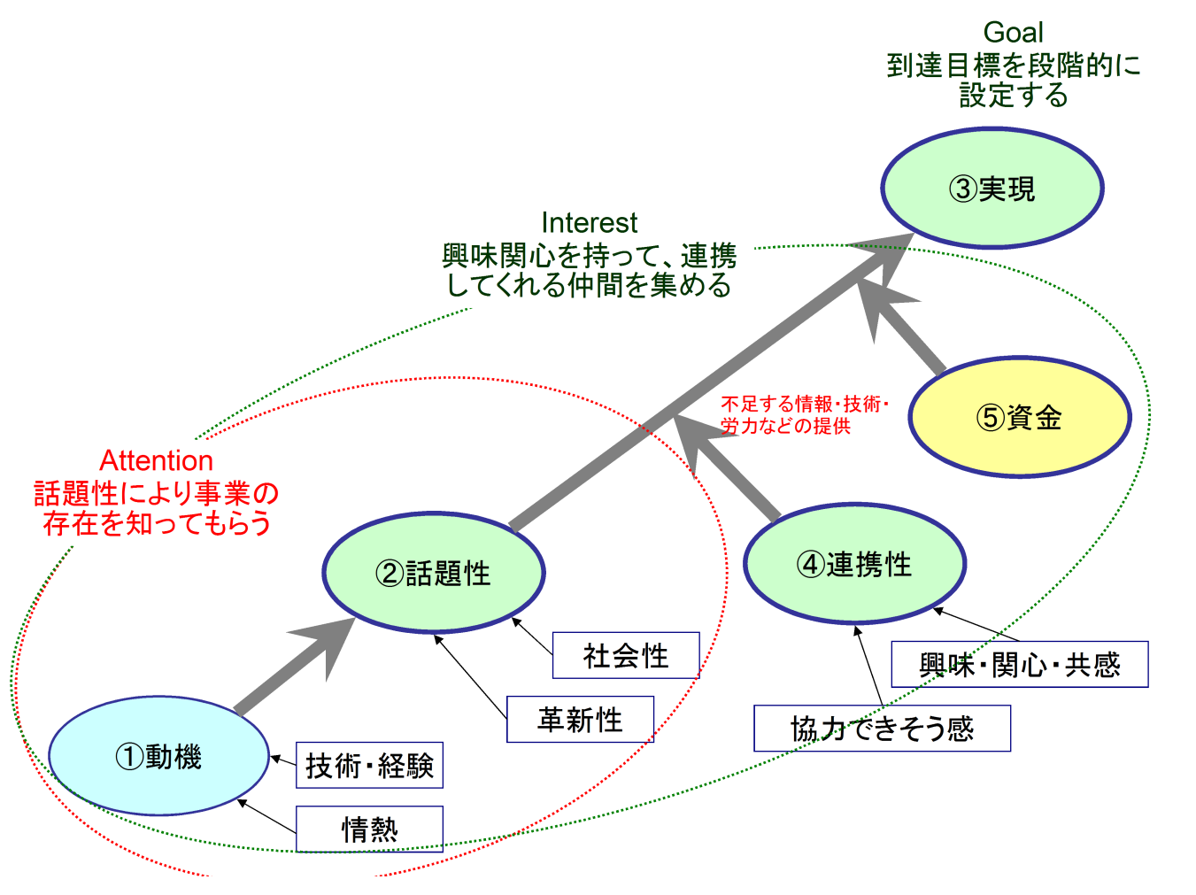

図　プラットフォームとは何か

（３）技術顧問制度の提案

そもそも技術顧問制度は地方自治体の技術的な課題に対して建設コンサルタントが専門家集団として助言などを行う仕組みであった。この仕組みには地方自治体にとっては実績が豊富な建設コンサルタントの技術士などから専門的なアドバイスをタイムリーに得られる利点がある。また、災害時など地方自治体の技術者では対応が困難な場合、専門家からの支援を受けることにより課題に対する迅速な対応が可能となる。とくに、東日本大震災復興にあたっては多くの市町村では課題に対する迅速な対応に問題が残った。

　反面、依頼を受けた建設コンサルタントは相談を受けた案件に関しては助言や支援を行うに止まり、その後に発生する設計業務や事業の受託対象から外され、建設コンサルタントとしての業績への貢献は難しい仕組みに難点がある。そこで、建設コンサルタントに代わる豊富な経験と技術を有する専門家集団としての建設系ＮＰＯ組織が中立・公正な立場で専門的な指導や助言を行う新しい「建設系ＮＰＯによる技術顧問制度」の仕組みの提案をする。今後、ますます専門的な課題の解決や構造改革などが求められる市町村に対しては有効な仕組みとして期待できる。

市町村にとって「建設系NPOとの出会いの場がない」、「どのような建設系NPOを信頼してよいのかわからない」と言った現実がある。そこで、市町村と建設系NPOをつなげる役割として土木学会を母体として組織された中間支援組織がしかりと市町村のニーズを把握した上で確実にそのニーズに対応できる建設系NPOにつなげていく仕組みを新たな技術顧問制度として提案する。

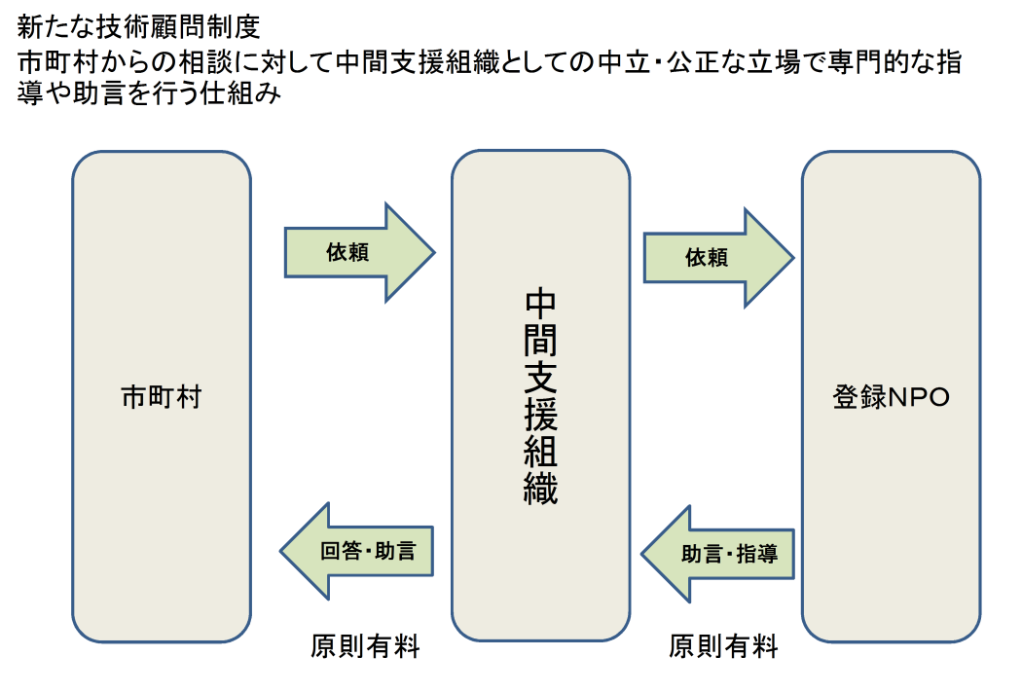

* 1. 地域連携分科会
     1. 地域連携推進の意義

大きく変化し発展しようとする社会で、道を切り開いていく集団としてNPOには大きな期待が寄せられている。放置されてきたさまざまな社会的な課題・潜在的ニーズや、社会構造の変化とともに新たに発生する社会的ニーズ、多様化する世の中のニーズなどを発見し、課題を解決し、それらのニーズに応えることが求められている。複雑で大規模でダイナミックに変化するテーマに対し、現存するNPOの多くは生まれて間もなく、弱体な存在である。したがって、社会的要求に応えるためには、個々のNPOが実力を付けるとともに、社会的環境を整えることにより社会的な視点からNPO集団を形成してその機能を発揮することが必要である。我々はこのことを意識して未来に向かって前進しなければならない。個々のNPOは、規模は大きくなくても専門性が高いという性格があるがNPOの集団としてみれば、その分多方面の分野と広い地域的な広がりを持っている。NPOが単体で機能している間は、成果はあくまでも限定されたものにならざるを得ない。しかし、連携によりNPOが集団的に機能した時に、より大きな力を発揮し、全体が飛躍的に発展することが期待される。

中間支援組織の設置目的は、NPOの抱えるさまざまな問題を総括的に取り上げ、全体の発展のための道を切り拓くことにあり、地域連携の推進は最も重要な目的の一つである。全国に広がるNPOがそれぞれの地域で連携することにより、地域固有の問題を解決したり、地理的時間的メリットを生かして活動目的を達成したり、あるいは新たな可能性を生み出したりすることを可能にするものである。本連絡協議会では、地域を地区に区分けし、その地区単位で仲間が連携協力して活動するとともに、地区内でのいろいろな主体との連携をはかり、そして仲間の輪を広げて行きたいと考えている。

平成２４年度の活動においては、中間支援組織設立の課題、NPO間の連携に関しての課題として以下のような点が指摘された。

* 各NPOの連携には人的・財政的制約の壁が高い。
* 土木学会支部組織の活用を検討してはどうか。
* 連携により何をするべきか、何がし得るかの検討が必要である。
* まずは地区内でコミュニケーションを始めることが必要である。
* もともとNPO間の連携の意識は高くない。
* 情報交換を始めとする様々な取り組みは、今までも行政を中心に行われたが継続していない。
* 中間支援組織との連携を密にし、中間支援組織との活動が、結果として他の団体との連携になるようにすべき。
* 中間支援組織の中核としての機能の充実が重要である。

　これらの課題のうち、「中間支援組織の中核としての機能の充実」については中間支援組織分科会および試行事業分科会において検討されている。そこで、本分科会の役割としては、中間支援組織設立の初期段階では、次の項目を優先的に進めることとなった。

・地域間連携の推進

・関東地区の地域内連携の先行的推進

「地域間連携の推進」においては、各NPOの個々のメンバーのレベルで、中間支援組織と各NPOの間、および、地区を限定しないNPO間のコミュニケーションを円滑化することによって、さまざまな議論を起こし、そこから、望ましい地域連携の構想につなげることが望まれる。各NPOの人的・財政的制約から、中間支援組織においてそのような対話の基盤を構築する。本年度は、そのための第一歩として、分科会のコミュニケーションの円滑化を図る目的で、メンバーの募集を行うとともに、ソーシャルネットワークサービスの中間支援組織における活用を視野に入れて、その試行を行った。

* + 1. 地域連携活動の内容

①メンバーの構成

　活動の中心を以下の項目に置き、メンバーを改めて構成することとした。

分科会員のメーリングリストなど情報共有・交換環境の整備

全国の会員NPOに参加している個人を対象とした、情報共有・交換環境の構築

関東I地区の会員NPOに参加している個人を対象とした、情報共有・交換環境の構築

連携のあるべき姿について広く意見交換を交わして、地域連携方針を策定する。

　メンバー公募の結果、以下に示すような構成となった。



1. フェースブックの利用

ソーシャルネットワークとしては様々なサービスが提供され活用されているが、その中で、土木学会が社会とのコミュニケーションの観点から近年その活用を図っているFaceBookを利用することとした。FaceBookは、もともとは大学内での学生の情報共有のために開発されたシステムであり、その運営母体により、“Facebook's mission is to give people the power to share and make the world more open and connected.”と述べられているように、世界をよりオープンで接続性の高いものにし、人々に情報共有する力を与えることが役割と認識されており、多くの世代で様々な活用がなされている。土木学会においてもそのFacebookページにおいて、「社会インフラの安全・安心がクローズアップされる中、幅広い土木の情報を一般市民向けに発信中」という目的で、「よりよい社会基盤整備のために、土木に関心をもつすべての方々に会員への道を開いています。土木技術者のみならず一般市民各位のご参加を心から歓迎いたします。」と述べている。中間支援組織の活動はシニアの技術者をその中核として持つ組織であり、より若い世代の理解を得つつ活動を継続的に行ってゆくためには、土木学会との連携を強める意味も含めてFacebook利用が最善であると判断された。

Facebookの利用の目的としては、大きく以下の二つが考えられる。

* 活動情報を広く社会に発信することによって、認知度を高め、その中から新しい活動の展開の芽をはぐくんでゆく。
* 日常的な組織内の情報交換・共有ツールとして活用する。

運営幹事会の議論の結果、内部的なコミュニケーションの円滑化は他の媒体でも可能であり、生まれてまもなく社会的な認知度の低い本組織をまず社会に知ってもらうことが優先であるという意味で、上記の第一項目を優先して進めることとなった。

運営方法については、事務局、分科会会長及び運営幹事会の主要メンバーを管理者として、本組織及び会員NPOの情報を適宜掲載してゆくこととなった。現在のFacebookのページを以下に示す。今後は中間支援組織の設立にともない、本ページを移行する。さらに、第二項目についてもその活用をはかってゆく。

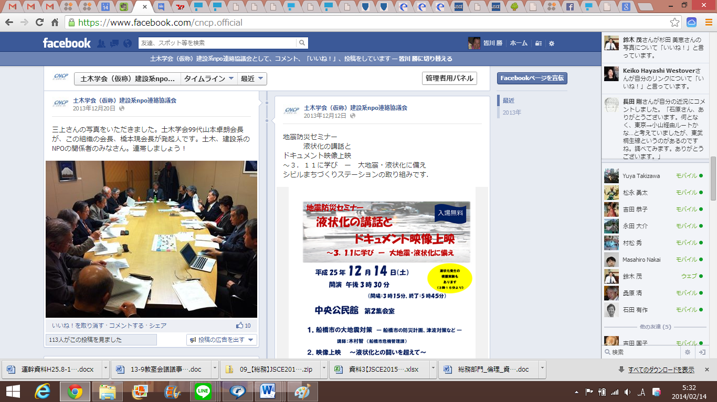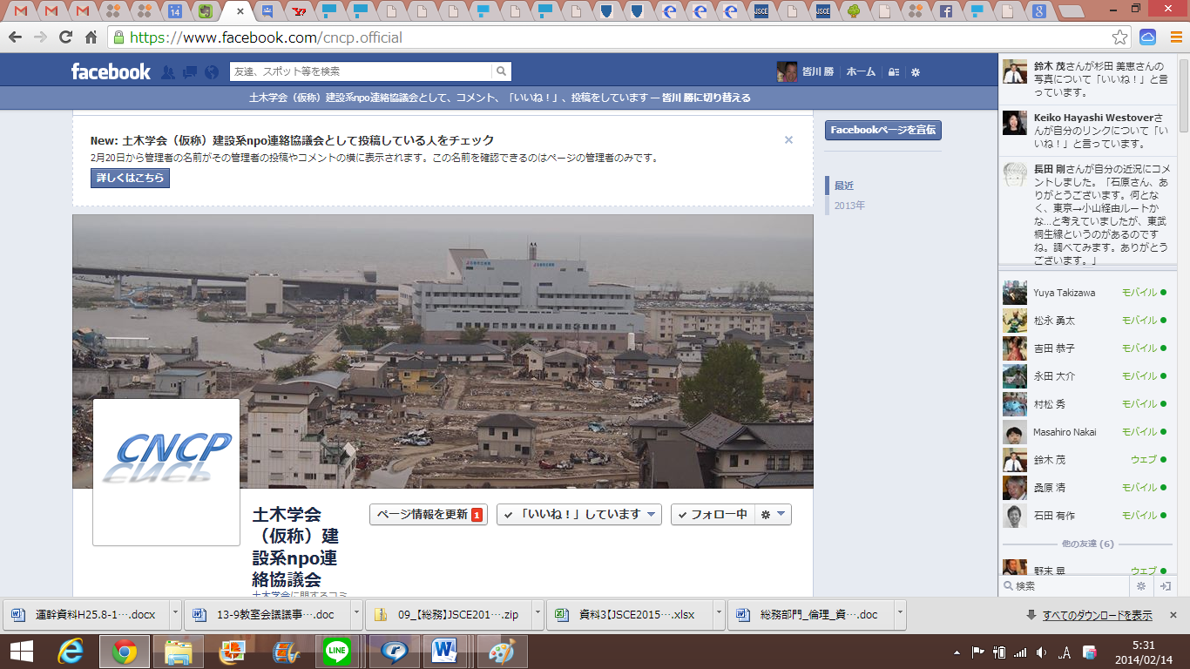

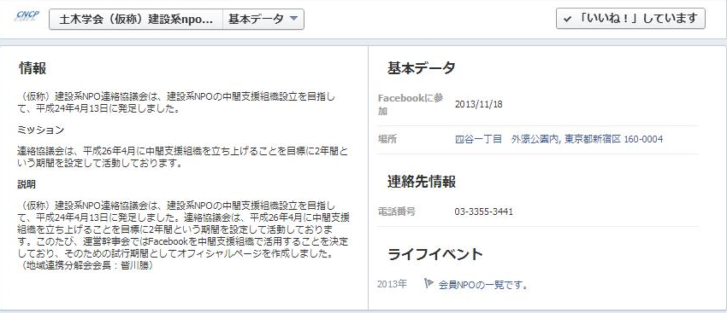

* 1. 土木学会連携事業分科会

連絡協議会の上部組織である設立準備会の活動と兼ねて、学会との関係で幾つかの活動を行ってきた。以下列記する。

①中間支援組織設立後の連携に向けて

　　中間支援組織は土木学会の外に設立するものであるが、それと土木学会の連携は極めて重要な課題となる。その為、それに向けて幾つかの対応を行った。

・これまでの学会内の活動について取り纏め、今後の連携活動の重要性をアピールする文書を取り纏めた。

・これを踏まえて現学会会長の理解を得て、設立する中間支援組織への参加を要請し、受け入れられた。

・別途、現準備会の今後について従来考えていた平成26年度までの活動ではなく、その後も中間支援組織との連携や、学会内におけるNPO活動等の活発化の推進を役割とする組織としての継続を考え、その了解を得るべく、親委員会である教育企画・人材育成委員会や学会事務方との協議を行い、3月14日の委員会で了解を得た。

②応募100周年記念出版事業の推進

平成24年11月の標記事業への募集に、「仮題)インフラ・まちづくりと新しい公共」のタイトルのもと応募した。結果、平成25年4月に入って採択された。この作業を推進するために、4月に編集委員会(委員長；駒田)を立ち上げた。

その後何回かの編集委員会を経て内容やボリュームおよび執筆担当者の詰めを行い、平成25年8月に一斉に執筆依頼を発した。一次稿の締め切りを平成26年1月末とし、3月初めに調整の編集委員会を開いた。この後、6月末の最終稿提出に向けて鋭意促進を図ることとしている。

③平成26年度全国大会研究討論会への参加申し込み

平成26年9月10～12日に大阪大学で行われる全国大会の研究討論会に、中間支援組織の発足も踏まえて参加することした。この企画に土木計画学研究委員会から共催の申し入れがあり、今後の同委員会との連携の重要性等も含めて、その方向とし、「地域・コミュニティの再生を目指して－土木分野におけるNPOと計画学の役割－」のタイトルで2月末に申し込みを行った。

④個別細目事項

・学会100周年記念事業と位置づけされている「市民普請大賞」募集に対して、協議会参加のNPO法人が応募されるべく案内した。その結果、○件の応募が有った。

・発足する中間支援組織のオフィシャルマークについて、学会との親近性を強調したマークの使用を申し出て、了解を得た。

1. おわりに

本連絡協議会は、この２年間で中間支援組織の構想を明確にし、新組織設立の準備を進めて来た。本報告書は、この２年の後半の活動の報告であるが、実質は全体の活動を表わした内容となっている。

　この連絡協議会は３月で解散し、１２月にスタートした発足会の準備により、新組織が任意団体中間支援組織として４月に設立する。新組織の役員候補は固まり、事務所などの段取りも進み、土木学会との連携の仕組み作りなども進められている。現在は、現会員の参加確認、新会員の参加促進、賛助会員の参加促進と資金の確保に力を入れている。新組織発足と同時に法人化の手続きが進められ、８月にはNP０法人として正式に発足する予定である。

　このＮＰＯ法人「シビルNPO連携プラットフォーム」ＣＮＣＰは、法人への移行をもっていよいよ本格的な活動を開始し、趣意書に述べるように、 情報交流、政策提言、調査研究、事業化、人材開発および関連組織とのネットワーク化などの幅広い活動を通じてNPO法人の基盤強化をはかり、 行政や企業、教育・研究機関、そして地域・市民組織とのパートナーシップを通じて、より良い地域社会の構築を目指す。

我々は情熱と創意を持ってお互いが連携しこの目的を達成すべく努力しようとするものであるが、合わせて関係者の方々の参加と協力を期待するものである。

1. 会員名簿

１）平成25年度 (仮称)建設系NPO連絡協議会会員名簿　9,16,17,23,33は欠番

|  |  |  |  |  |  |  |
| --- | --- | --- | --- | --- | --- | --- |
|  | 所属NPO法人 | 氏名 | 立場 | 所轄庁 | 協議会役職 | 分科会 |
| 1 | シビルサポートネットワーク | 辻田　満 | 代表理事 | 埼玉県 | 幹事・分科会長 | 事業試行 |
| 2 | 宮崎CALSネットワーク | 星野　隆幸 | 理事長 | 宮崎県 |  | 新公共・中間 |
| 3 | まちづくり支援センター | 為国　孝敏 | 代表理事 | 栃木県 | 幹事・分科会長 | 新しい公共 |
| 4 | 社会資本ｱｾｯﾄﾏﾈｼﾞﾒﾝﾄｺﾝｿｰｼｱﾑ | 皆川　勝 | 代表理事 | 千葉県 | 幹事・分科会長 | 地域・中間 |
| 5 | 高知社会基盤ｼｽﾃﾑ研究ｾﾝﾀｰ | 草柳　俊二 | 理事長 | 高知県 |  | 中間支援 |
| 6 | とうほくPPP・PFI協会 | 川村　巌 | 専務理事 | 宮城県 |  |  |
| 7 | 茨城の暮らしと景観を考える会 | 三上　靖彦 | 代表理事 | 茨城県 | 幹事 | 新しい公共 |
| 8 | 西日本建設技術ネット | 齋藤　雄三 | 代表理事 | 福岡市 | 幹事 | 新しい公共 |
| 10 | リサイクル技術振興会 | 下村嘉平衛 | 理事長 | 東京都 |  | 新しい公共 |
| 11 | あそ地下足袋倶楽部 | 木村　達夫 | 理事長 | 東京都 | 幹事 | 中間支援 |
| 12 | 温故創新の会 | 大野　博久 | 理事・事務局長 | 東京都 |  |  |
| 13 | 州都広島を実現する会 | 野村　吉春 | 事務局長 | 広島県 | 幹事 | 新しい公共 |
| 14 | 社会基盤ﾗｲﾌｻｲｸﾙﾏﾈｼﾞﾒﾝﾄ研究会 | 有岡　正樹 | 理事長 | 東京都 | 幹事・分科会長 | 中間支援 |
| 15 | シビルまちづくりステーション | 花村　義久 | 理事長 | 東京都 | 副会長 | 中間支援 |
| 18 | 全国街道交流会議 | 古賀　方子 | 専務理事 | 福岡県 |  |  |
| 19 | 道普請人 | 木村　亮 | 理事長 | 京都市 |  | 新しい公共 |
| 20 | 日本水フォーラム | 木暮　陽一 | デイレクター | 東京都 |  |  |
| 21 | 美し国づくり研究会 | 西山　英勝 | 理事 | 東京都 |  | 新しい公共 |
| 22 | 地域インフラ研究会 | 高橋　邦夫 | 理事長 | 新潟県 |  | 中間支援 |
| 24 | いきいき３５ | 皆本　義典 | 事務局長 | 山口県 |  | 中間支援 |
| 25 | 日本PFI・PPP協会 | 植田　和男 | 理事長 | 東京都 |  |  |
| 26 | 関西ミニウイングス | 山下　正章 | 事務局長 | 大阪府 | 幹事 | 事業試行 |
| 27 | 水・環境ネット東北 | 髙橋万里子 | 専務理事 | 宮城県 | 幹事 | 中間支援 |
| 28 | 人と道研究会 | 霊山　智彦 | 理事 | 東京都 |  |  |
| 29 | 天竜川ゆめ会議 | 福澤　浩 | 代表理事 | 長野県 |  | 中間支援 |
| 30 | 風土工学デザイン研究所 | 竹林　征三 | 理事長 | 東京都 |  |  |
| 31 | 汎房総地域づくり研究会 | 高橋　章 | 事務局長 | 東京都 |  |  |
| 32 | 建設技術監査センター | 五艘　章 | 理事長 | 千葉市 |  |  |
| 34 | 日本都市計画家協会 | 土肥　英生 | 事務局長 | 東京都 |  |  |
| 35 | 電線のない街づくり支援ﾈｯﾄﾜｰｸ | 山岡　和彦 | 東京事務局 | 大阪府 |  | 中間支援 |
| 36 | 国境なき技師団 | 榊　豊和 | 理事 | 東京都 |  |  |
| 37 | 森林資源活用バンク | 阿部宗太郎 | 代表理事 | 東京都 |  |  |
| 38 | あらかわ学会 | 三井　元子 | 副理事長 | 東京都 |  |  |
| 39 | （社）未来のまち･交通・鉄道を構想するプラットフォーム | 山本　卓朗 | 会長 | 東京都 | 会長 |  |
| 40 | 地域と行政を支える技術フォーラム | 坂本　文夫 | 理事 | 東京都 |  |  |

* 1. 運営会議＆準備会メンバー名簿

|  |  |  |  |  |  |
| --- | --- | --- | --- | --- | --- |
|  | 所属NPO法人 | 氏名 | 協議会役職 | 所属分科会 | 旅費支給 |
| 1 | シビルサポートネットワーク | 辻田　満 | 幹事・分科会長 | 事業試行 | × |
| 2 | まちづくりシエンセンター | 為国　孝敏 | 幹事 | 新しい公共 | ● |
| 3 | 社会資本ｱｾｯﾄﾏﾈｼﾞﾒﾝﾄｺﾝｿｰｼｱﾑ | 皆川　勝 | 幹事・分科会長 | 地域連携・中間 | × |
| 4 | 茨城の暮らしと景観を考える会 | 三上　靖彦 | 幹事・分科会長 | 新しい公共 | ● |
| 5 | 西日本建設技術ネット | 齋藤　雄三 | 幹事 | 新しい公共 | ○ |
| 6 | あそ地下足袋倶楽部 | 木村　達夫 | 幹事 | 中間支援 | ○ |
| 7 | 州都広島を実現する会 | 野村　吉春 | 幹事 | 新しい公共 | ○ |
| 8 | 社会基盤ﾗｲﾌｻｲｸﾙﾏﾈｼﾞﾒﾝﾄ研究会 | 有岡　正樹 | 幹事・分科会長 | 中間支援 | × |
| 9 | シビルまちづくりステーション | 花村　義久 | 副会長 | 中間支援 | × |
| 10 | 関西ミニウイングス | 山下　正章 | 幹事 | 事業試行 | ○ |
| 11 | 水・環境ネット東北 | 髙橋万里子 | 幹事 | 中間支援 | ○ |
| 12 | 人と道研究会 | 霊山　智彦 | （準備会委員） |  | × |

連絡協議会事務局

|  |  |  |  |  |  |
| --- | --- | --- | --- | --- | --- |
|  | 所属NPO法人 | 氏名 | 協議会役職 | 所属分科会 | 旅費支給 |
| 1 | 内藤技術士事務所 | 内藤　堅一 | 事務局長 | 中間支援 | × |
| 2 | オフィスパスタイム | 駒田　智久 | （準備会委員長） | 新しい公共 | × |
| 3 | シビルまちづくりステーション | 比奈地信雄 | （準備会委員） | 地域連携・中間 | × |
| 4 | 建設技術研究所 | 松本　健一 | （準備会委員） | 新しい公共 | × |

旅費支給の項の●は準備会から支給、○は連絡協議会から支給、×は支給しない

* 1. 運営幹事会＆準備会メンバー名簿

|  |  |  |  |  |  |
| --- | --- | --- | --- | --- | --- |
|  | 所属NPO法人 | 氏名 | 協議会役職 | 所属分科会 | 旅費支給 |
| 1 | シビルサポートネットワーク | 辻田　満 | 幹事・分科会長 | 事業試行 | × |
| 2 | まちづくりシエンセンター | 為国　孝敏 | 幹事 | 新しい公共 | ● |
| 3 | 社会資本ｱｾｯﾄﾏﾈｼﾞﾒﾝﾄｺﾝｿｰｼｱﾑ | 皆川　勝 | 幹事・分科会長 | 地域連携・中間 | × |
| 4 | 茨城の暮らしと景観を考える会 | 三上　靖彦 | 幹事・分科会長 | 新しい公共 | ● |
| 5 | 西日本建設技術ネット | 齋藤　雄三 | 幹事 | 新しい公共 | × |
| 6 | あそ地下足袋倶楽部 | 木村　達夫 | 幹事 | 中間支援 | × |
| 7 | 州都広島を実現する会 | 野村　吉春 | 幹事 | 新しい公共 | × |
| 8 | 社会基盤ﾗｲﾌｻｲｸﾙﾏﾈｼﾞﾒﾝﾄ研究会 | 有岡　正樹 | 幹事・分科会長 | 中間支援 | × |
| 9 | シビルまちづくりステーション | 花村　義久 | 副会長 | 中間支援 | × |
| 10 | 関西ミニウイングス | 山下　正章 | 幹事 | 事業試行 | × |
| 11 | 水・環境ネット東北 | 髙橋万里子 | 幹事 | 中間支援 | × |
| 12 | 人と道研究会 | 霊山　智彦 | （準備会委員） |  | × |

連絡協議会事務局

|  |  |  |  |  |  |
| --- | --- | --- | --- | --- | --- |
|  | 所属NPO法人 | 氏名 | 協議会役職 | 所属分科会 | 旅費支給 |
| 1 | 内藤技術士事務所 | 内藤　堅一 | 事務局長 | 中間支援 | × |
| 2 | オフィスパスタイム | 駒田　智久 | （準備会委員長） | 新しい公共 | × |
| 3 | シビルまちづくりステーション | 比奈地信雄 | （準備会委員） | 地域連携・中間 | × |
| 4 | 建設技術研究所 | 松本　健一 | （準備会委員） | 新しい公共 | × |

旅費支給の項の●は準備会から支給、○は連絡協議会から支給、×は支給しない

　　運営会議メンバーの地方幹事は、運営幹事会に出席できるが、旅費は支給しない。

　　地方幹事は自費で参加するか、他の委員会等で上京する場合に併せて参加することになる。

　　地方幹事は、会議資料は事前に全てメール添付で送られるので、メールで意見を述べることができる。